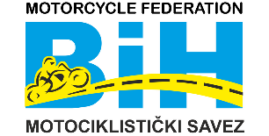 | Motorcycle Federation of Bosnia&Herzegovina  St. Fra-Grge Martica 127, 71260 Kresevo, B&H  E-mail: motosavezbih@gmail.com  www.msbih.ba

Anex 7-8

Na osnovu/temelju Odredbi Sportskog motociklističkog pravilnika MS BiH, koristim pravo i dajem,

I Z J A V U

da sam suglasan da moje maloljetno dijete ________________________, rođeno u _______________ dana ______________ godine, sa navršenih ___ godina života nastupa na utrkama Prvenstva BiH i ostalim sistemskim utrkama u moto sportu u sezoni 20___, a u skladu sa odredbama Sportskog motociklističkog pravilnika MS BiH i važećih Anex-a za određenu disciplinu.

U _____________________; ___.___. 20__.g.

Roditelj:

__________________
(ime i prezime roditelja)

_________________
(potpis roditelja)

